

Gestión de información de la calidad

Breve descripción:
Las inspecciones de calidad requieren la medición de características propias de la calidad, así como de los componentes y materiales con los que se elabora la producción. Los sistemas de inspección permiten confirmar la eficacia del sistema de control de calidad y la tecnología mejora este proceso al interior de la empresa.

Junio 2026
Tabla de contenido
Introducción 3
1. Gestión de información de las inspecciones de calidad 4
1.1. Herramientas TIC para registro de información 5
1.2. Sistema de información de calidad 8
Síntesis 27
Glosario 28
Referencias bibliográficas 29
Créditos 30

Introducción
En los últimos años se han venido desarrollando herramientas tecnológicas, las cuales han mejorado en gran medida la gestión de las diferentes áreas de las empresas. El crecimiento vertiginoso en el uso de las tecnologías de la información y comunicación (TIC), cada vez más cerca del alcance de todos, no solo de grandes empresas, sino también de microempresas, hace más eficiente este proceso y genera mayor confiabilidad en los reportes de inspección.

La sistematización del manejo de la información es una tarea que debe ser organizada y coordinada con el equipo de personal de la empresa, con el fin de lograr las metas propuestas; por lo tanto, es necesario reconocer la importancia de la tecnología en el manejo de la información y capacitar a todo el personal en el manejo de dichas herramientas.

Gestión de información de las inspecciones de calidad
La administración de la información relacionada con la calidad se debe manejar con alta seguridad, para evitar alteraciones o pérdida de información que puedan afectar los resultados, los cuales se tendrán en cuenta para la toma de decisiones, las cuales deben ser tomadas de manera acertada.
Para recolectar la información de las inspecciones como parte de la gestión de las actividades de organización de la información, se utilizan documentos de registro que se han creado previamente según el área, proceso o insumo a inspeccionar. Es primordial crear un protocolo para el manejo de la información donde se establezcan los parámetros para el cuidado de su seguridad.
En la información recolectada de las inspecciones de calidad, se deben definir los datos que se van a recoger; la forma, el momento y el lugar de recolectarlos, la forma de custodiarlos y a quiénes están disponibles; posteriormente, se realizan las clasificaciones necesarias.
Es importante, además, asignar la responsabilidad en la gestión de la información para contribuir a la estructura organizacional, para poder brindar los soportes pertinentes.
¿Por qué es necesario un protocolo para el manejo de la información?
Los protocolos son un conjunto de reglas que rigen el proceso; por lo tanto, dan seguridad en la presentación de informes, optimizan la utilización del tiempo y permiten entregar información especializada, dando relevancia al área de calidad.
También es necesario estructurar la comunicación con todas las áreas y procesos de la empresa, realizando el seguimiento y consiguiendo las metas propuestas.
En el caso de los soportes de las inspecciones, los reportes deben estar diligenciados en formatos, dentro de los cuales es importante que se encuentre de manera clara y completa la información para realizar los análisis de la información.

Herramientas TIC para registro de información
En la recolección de la información y su registro en las bases de datos se han utilizado comúnmente las herramientas de Office como Excel o Access, en hojas de cálculo y con el protagonismo ganado por la internet, con la cual mejora la comunicación en las empresas. Se han ajustado a las necesidades en términos de lugar y en tiempo; además, se han desarrollado varios programas para el manejo de la información.
Teniendo en cuenta lo anterior, las bases de datos creadas a partir de la información recolectada en los procesos de inspección se manejaban solo por cuadros o tablas, lo cual resultaba dispendioso en el manejo de una gran cantidad de datos. Por consiguiente, las tecnologías de la información son un soporte dinámico para la comunicación de información en la empresa.
Algunas tecnologías utilizadas para el manejo de bases de datos son:
- Unidades de procesamiento de gráficos (GPU).
- Memorias no volátiles (NVRAM) información guardada también en ausencia de energía.
- SQL (Structured Query Language).
- Bases de datos geoespaciales.
- Bases de datos para gráficos.
- Bases de datos en la nube.
- Inteligencia artificial (IA).
- Cadenas de bloques (blockchain).
En la recolección de información se pueden utilizar algunas aplicaciones como: Evernote, Ubernote, Searcheeze, Catch Notes, Justnotes, Nevernote, mediante las cuales se puede sincronizar la información en los diferentes dispositivos, sea un computador, una tablet o de un celular al correo electrónico, por ejemplo.
Debido al manejo de gran cantidad de datos, y por el riesgo a la pérdida de información por algún daño en los ordenadores de las empresas o memorias externas, actualmente se manejan tecnologías de la información y comunicación sencillas para el almacenamiento de la información en la nube, como: Dropbox, G Suite, OneDrive, iCloud.
Las tecnologías de la información más avanzadas que se han ido introduciendo son aplicaciones de programación y robótica y realidad virtual. Las aplicaciones como escáneres para ubicación y cuantificación de defectos y simuladores ayudan al procedimiento de inspección de calidad.
Existen programas especializados para el análisis y control de calidad, entre los cuales se destacan:
- Statgraphics centurion
Es una herramienta de análisis de datos que combina procedimientos analíticos con gráficos interactivos, proporcionando un entorno integrado de análisis que puede ser aplicado en cada una de las fases de un proyecto, desde los protocolos de gestión Seis Sigma hasta los procesos de control de calidad.
En la Figura 1 se presentan ejemplos de reportes gráficos generados por un programa de análisis estadístico para apoyar el análisis de la información de calidad.
- Reportes gráficos generados en un programa de análisis estadístico
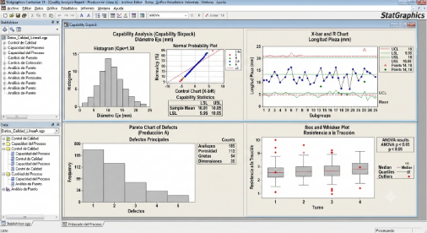

- SPSS Statistics
Es un software flexible para el control de la calidad mediante la utilización de herramientas estadísticas, tanto en estadística básica como avanzada; para el análisis de la capacidad de procesos y generación de gráficos como Pareto, histogramas, entre otros; puede introducir hojas de cálculo de Excel o ASCII y puede editar datos, ya que se integra fácilmente con extensiones para código abierto.
- SAS - Software y Soluciones de Analítica
Es un software que puede ser utilizado en varios sectores industriales, el cual aplica varias técnicas de calidad para desarrollar gráficos como Pareto, análisis de la capacidad, diagrama de control e Ishikawa o causa-efecto.
- Minitab
Es otro software para el manejo de herramientas estadísticas en el control de calidad, donde, al igual que los anteriores, se pueden desarrollar las diferentes técnicas de calidad. Su uso es amigable, pues es parecido al programa de Excel.

Sistema de información de calidad
En la aplicación del sistema de información de calidad se planea, recolecta, procesa, almacena, distribuye, recupera e incluye las actividades de administración de la información de calidad para los fines definidos por la dirección, en pro de la mejora de la calidad de la empresa.
Las características que debe cumplir un sistema de información son:
- Flexible.
- Seguro.
- Fácil de usar.
- Nivel de automatización.
- Uso de herramientas estadísticas.
Los componentes de un sistema de información son:
- Entrada: ingreso de datos.
- Proceso: uso de herramientas para realizar cálculos donde se puede relacionar, resumir, analizar y concluir la información recolectada.
- Salida: presentación de los resultados obtenidos con la utilización de las herramientas.
- Retroalimentación: donde se toman los resultados para presentar los informes y tomar acciones correctivas y de mejoramiento.

Las fases para el desarrollo de un sistema de información son continuas; por ello, se presentan como un ciclo en la siguiente imagen:
- Identificar las necesidades de información.
- Diseñar el sistema de información.
- Desarrollo de documentación y uso de programas informáticos.
- Realizar pruebas.
- Implementar el sistema.
- Realizar mantenimiento para evitar fallas o corregirlas.
- Ciclo de sistema de información
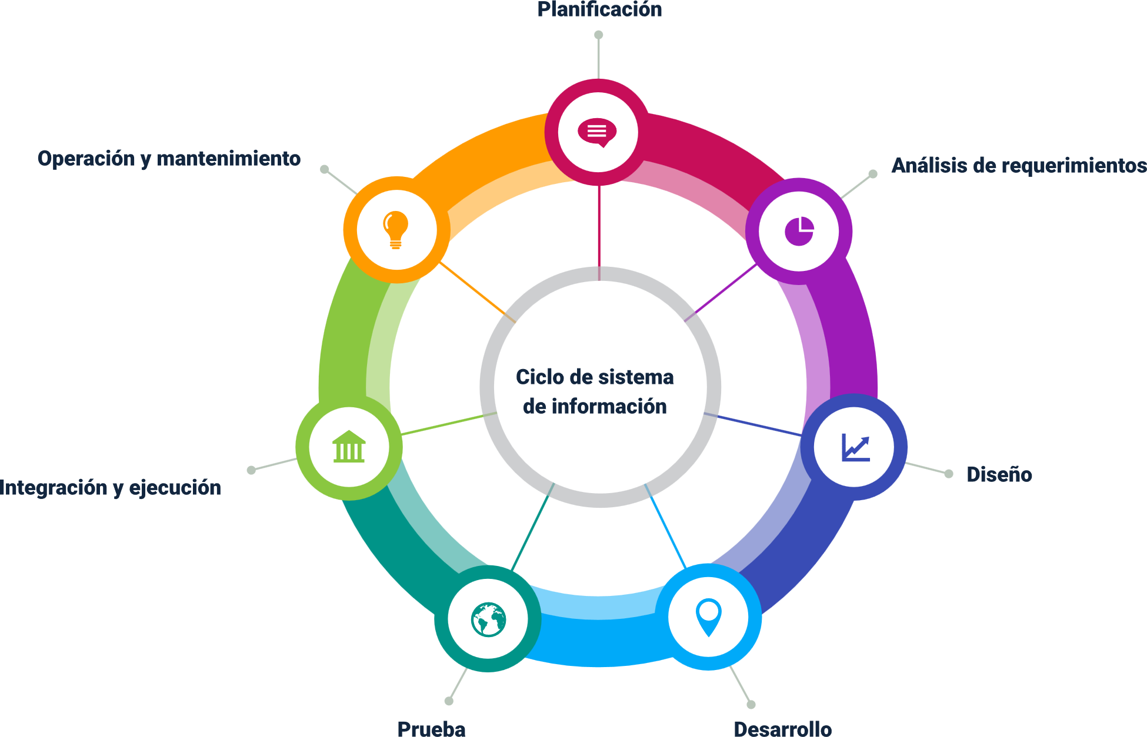

El sistema de información de calidad integra a las personas del departamento de calidad, los procedimientos y la tecnología, los cuales, al interactuar, comprenden la información contenida en los archivos y formatos, sean físicos o digitales; en el caso de información en físico, se dispone de un espacio, un lugar por carpetas rotuladas. En el caso de la información manejada en digital, se dispone de un lugar en los computadores o en la nube, la cual debe estar organizada por carpetas debidamente rotuladas y con los permisos especificados para su disposición.
La información que constituye un sistema de información de calidad no constituye solamente las inspecciones; además, comprende:
- Área de servicio al cliente y ventas: devoluciones, reclamos, datos de los clientes, información de ventas.
- Área de diseño: seguimientos y evaluaciones de muestras y lote piloto.
- Área de compras: información de proveedores, pruebas de laboratorios a textiles, insumos, inspecciones a insumos y textiles.
- Inspecciones de producto en proceso.
- Inspecciones de producto terminado.
- Información de auditorías.
En la planeación del sistema de información de calidad se utilizan programas de computador; se debe analizar que sea flexible en el ingreso de nuevos datos, para que puedan ser rápidamente procesados, porque el ingreso debe ser continuo, en tiempo real y de fácil acceso.
- Reporte de fallas y errores
El informe sobre una falla o error debe tener unas características para su presentación, las cuales cumplan con el objeto de informar y así establecer las acciones que se incluyan en el plan de calidad, conforme con el manual de calidad. En los procesos que se llevan a cabo en la fábrica es posible reconocer:
- Fallas o defectos son el efecto visual que produce una imperfección que se puede presentar en el proceso.
Por ejemplo, se presenta un caso común en una producción en la cual aparecen manchas de aceite sobre la prenda; al investigar sobre el suceso, se logra determinar que la falla la ocasiona la máquina al no tener un tapón por donde sale el aceite, lo cual produce el defecto.
- Errores de origen humano: son acciones que realiza el personal que produce defectos en la producción, los cuales se pueden organizar, como se había mencionado, en un listado por categorías, organizados en niveles, conforme a las consecuencias que producen.
Por ejemplo: en el proceso de producción de una camisa, en un lote específico se dobladilla el ruedo a una diferente medida a la solicitada, se analiza el error y las posibles causas que podrían estar en la instrucción que se dio al coequipero, en la graduación de la guía dobladilladora realizada por el técnico de mantenimiento, en la mala interpretación de la ficha de producción u otras, además de una combinación de varias de las causas. Teniendo en cuenta lo anterior, no se buscan culpables en quien produjo el defecto o falla, sino el responsable para establecer planes de capacitación y mejoramiento o cambios en herramientas, pies, aditamentos y maquinaria que eliminen la recurrencia del defecto.
El seguimiento de estos reportes hace parte del sistema de información de calidad de la empresa, los cuales deben ser monitoreados y valorados por el equipo de calidad con el fin de incluir en los planes de calidad las acciones de mejora.
Se desarrolla un formato que recopile la información necesaria, la cual será útil en la toma de decisiones. El formato debe contener:
- Información general: datos sobre la fecha de presentación de la falla, fecha del reporte, responsable del reporte.
- Detalle de los hechos: descripción de la falla o error en orden cronológico y especificando los recursos y personas que se relacionan con la ocurrencia de la falla o error.
- Causa u origen de la falla o error.
- Análisis de causas y consecuencias.
- Revisiones realizadas.
- Acciones correctivas: descripción de las acciones realizadas y a realizar para que no vuelva a suceder la falla.
A continuación, se presenta un ejemplo del formato de reporte.
- Formato de reporte de errores o fallas
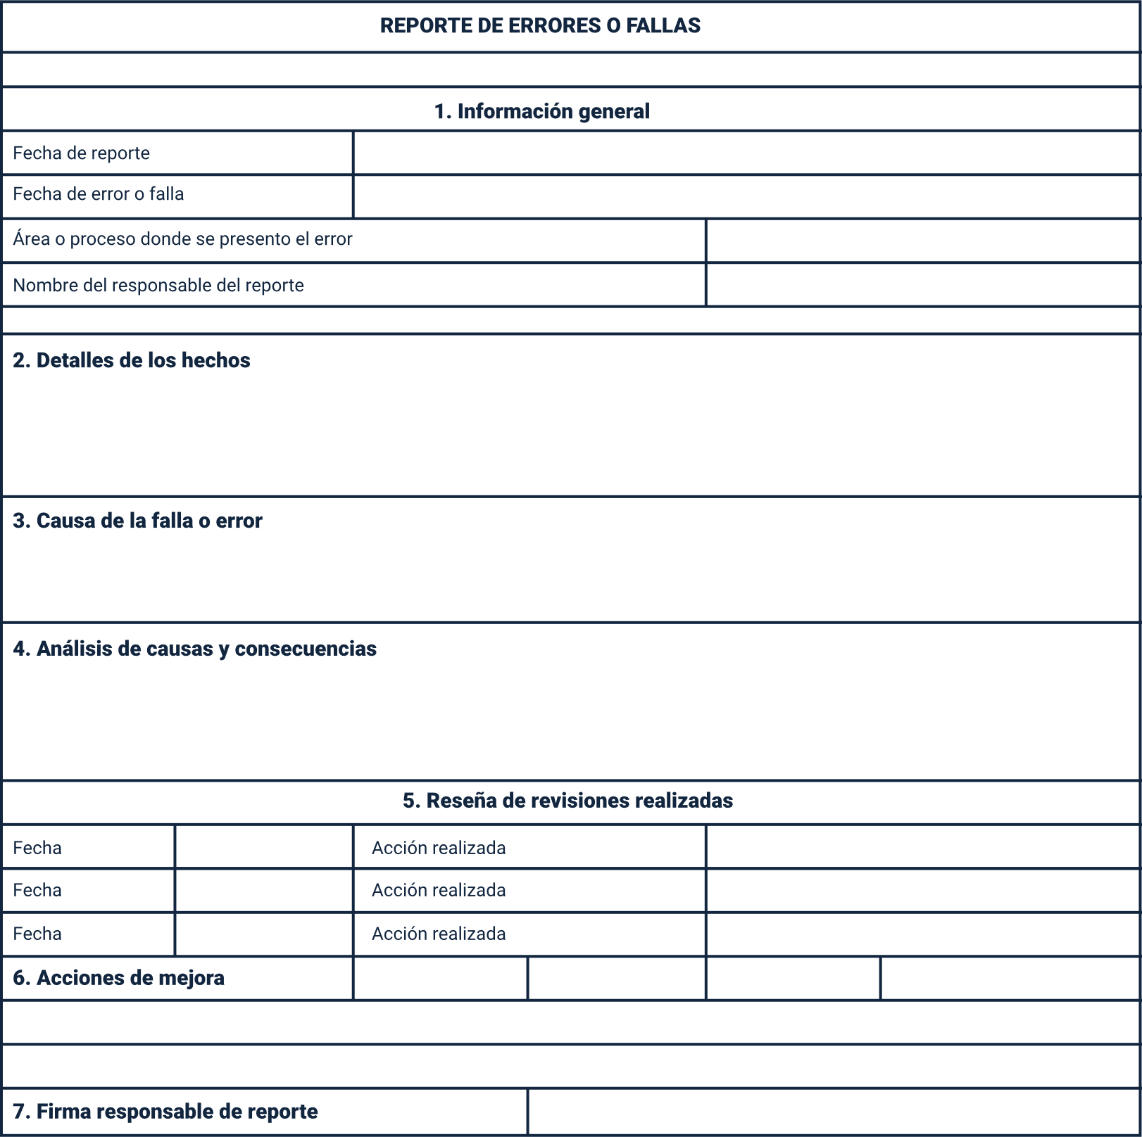
- Recopilar datos de inspecciones
Una vez establecido el procedimiento de las inspecciones, con sus recursos y variables a medir claras, y los atributos de las prendas definidos, se recopila la información de las inspecciones. Los inspectores realizan su actividad utilizando los formatos, los cuales se organizan según el tipo de inspección, y mediante hojas de cálculo se van transcribiendo los datos. Con el uso del sistema de información van realizando cálculos, clasificaciones y demás operaciones con el fin de tener disponible la información en tiempo real.
Durante un día en una planta de confección puede surgir una gran cantidad de información de los diferentes tipos de inspecciones como son las inspecciones, de insumos, productos en proceso, productos terminados, con la rapidez y certeza necesaria.
Teniendo en cuenta lo anterior los pasos para recopilar los datos de las inspecciones son los siguientes:
- Diligenciar formato de inspecciones.
- Organizar la información y los formatos.
- Ingresar la información al sistema.
- Clasificar Ia información.
El manejo de la documentación de calidad dentro de un sistema de gestión debe obedecer a dicho procedimiento, con el fin de apoyar al sistema de gestión y aportar las evidencias requeridas para mantener una óptima comunicación y el control del sistema de gestión de calidad. Asimismo, se debe tener en cuenta la gestión documental obedeciendo a las tablas de retención documental con la intención de no ir en contravía de los tiempos estipulados de retención y la clasificación según la numeración especificada.
Es importante mencionar métodos para recopilar información que se puedan utilizar en las inspecciones, los cuales, al combinarlos, complementan la información, comprendiendo todo lo relacionado con la inspección, sobre todo la información relevante, los cuales son los siguientes:
- Registros.
- Cuestionarios.
- Entrevistas individuales o en grupo.
- Observaciones directas.
- Informes.
Algunos instrumentos para respaldar la recolección de la información son las cámaras de video; hoy en día los celulares tienen buena resolución y se pueden realizar fotos y videos.
Otro aspecto para examinar relacionado con la recolección de la información de las inspecciones son los costos derivados de la actividad, los cuales hacen parte de los costos de calidad de la empresa para tener en cuenta y controlar.
- Compartir información
Con la globalización, se requiere compartir la información con el fin de generar cambios acordados previamente a través de metodologías de trabajo grupal, garantizando las mejoras necesarias en los productos y en los procesos.
La información organizada y clasificada para su análisis se puede compartir a las áreas de la empresa según su competencia, por lo cual se debe tener cuidado con qué información se comparte y a quién.
Antes de compartir la información, se debe revisar que cumpla con las siguientes características:
- Confiabilidad.
- Precisión, sin ambigüedades.
- Oportunidad.
- Relevancia.
Existe información que se comparte de manera automática debido al uso de herramientas tecnológicas; por tanto, se debe limitar el uso compartido de archivos y documentos, los cuales pueden estar tanto en forma física como digital, para evitar problemas que desencadenen daños mayores en la calidad, afectando el logro de metas y objetivos de la empresa en pro de su competitividad.
- Disponibilidad para consultas
Conforme al procedimiento de gestión documental, la información debe estar disponible para los interesados con el fin de brindar transparencia en los procesos. La información debe estar abierta, tanto en el momento en que se realicen auditorías de tipo externo como al personal de supervisión y control que requiera revisar de manera directa los resultados de las inspecciones, para apoyar el proceso de toma de decisiones.
Teniendo en cuenta lo anterior, pueden consultar conforme a los siguientes requisitos:
- El personal que va a consultar debe tener los permisos necesarios y relación con el proceso.
- La información para consultar debe estar previamente recopilada.
- Registrar la consulta de la información para tener seguimiento de su uso.

- Seguimiento y monitoreo de información
Una vez se realizan las inspecciones y se determinan las acciones a realizar, se procede a su seguimiento, documentando el avance de estas conforme al plan de calidad, con el fin de realizar los ajustes pertinentes en el momento requerido. Los resultados de los indicadores presentan el comportamiento de alguno de los aspectos relacionados con la calidad; por lo tanto, apoya el seguimiento de la información.
El monitoreo es un proceso continuo y sistemático que mide el progreso de los resultados propuestos. Se debe establecer un periodo y comparar los resultados con los indicadores planeados. Este proceso permite verificar el resultado de las acciones correctivas y de las demás actividades relacionadas, durante las cuales se registra y recopila cada vez más información.
Por su parte, el seguimiento se refiere a un conjunto de actividades con el propósito de comprobar que se cumplan las metas trazadas, y va relacionando otros procesos para obtener los logros propuestos. El seguimiento va sistematizando los resultados del monitoreo, los recursos utilizados, cumplimiento de metas; por lo tanto, evalúa el logro de los objetivos.
Algunos propósitos del seguimiento son:
- Fomentar la gestión del desempeño.
- Articular la planeación y la evaluación.
- Motivar la capacitación con los resultados de las evaluaciones de indicadores y demás resultados relacionados con la calidad.
- Dar la importancia a las evidencias recolectadas.
El seguimiento es la base para la evaluación de calidad, por eso se deben tener en cuenta algunas claves:
- Definir los indicadores de gestión adecuados.
- Programar los seguimientos necesarios.
- Compartir la información con el equipo de calidad y las demás personas involucradas en la gestión de la empresa.
- Definir los recursos necesarios para las actividades de seguimiento.
- Establecer plazos de entrega de informes de seguimiento.
La evaluación es el análisis crítico de los resultados de las inspecciones, seguimientos y demás actividades relacionadas con el fin de comparar el logro de objetivos planteados.
La evaluación está relacionada con el monitoreo y seguimiento; se debe tener en cuenta que se realiza de forma periódica, la cual puede ser anual o conforme a los periodos de las colecciones de las prendas. Es el insumo para la planeación de la producción anual y contribuye a la realización de nuevas estrategias.
Para evaluar la capacidad de un proceso, se recurre a las herramientas de calidad, como histogramas, gráficos de control o planillas de inspección.
Para medir algún cambio o implementación, se efectúa un estudio de índices de capacidad. Para ello se establecen las fases del proceso, desde el diseño de la prenda hasta los límites de especificación, los cuales son establecidos por una norma, la empresa y el cliente.
Los límites constituyen requisitos; es por eso por lo que se deben tener especificados los valores de los límites superior e inferior de un proceso, así como el valor esperado, que es el valor nominal. Para analizar un proceso, se realizan las mediciones necesarias para calcular la media de estos y la variación de los datos con la desviación estándar, con el fin de calcular que la variable se encuentre en los límites definidos; por tanto, se estima la capacidad del proceso.
Una vez se realicen los gráficos de control, se analizan las causas de desviación y los puntos que estén fuera de control; se sigue monitoreando el proceso con los índices de capacidad, los cuales se clasifican según el siguiente cuadro:
- Clasificación de índices de capacidad
Clasificación índices de capacidad | Clasificación índices de capacidad | Clasificación índices de capacidad | Clasificación índices de capacidad | Clasificación índices de capacidad
Posición / alcance temporal | Centrado | No centrado | Límite superior | Límite inferior
Corto plazo | Cp: capacidad potencial | Cpk: índice de capacidad real | Cpu | Cpl
Largo plazo | Pp: capacidad global | Ppk | Ppu | Ppl
Fuente: Salazar (2019).
Al realizar el análisis, se debe verificar que no existan diferencias significativas entre los índices, ya que estas evidencian inconsistencias en la capacidad del proceso.
La fórmula de capacidad potencial del proceso es:

$$Cp=\frac{LES - LEI}{6σ}$$
Donde:
LES = es el límite superior
LEI = es el límite inferior
$$σ=Desviación estándar⮕σ =\frac{R̅}{d2}$$
donde R̅ es el rango y d2, es una constante que depende del tamaño de la muestra que se ha utilizado según las tablas.
Para comprender los índices, se debe analizar la curva que representa la probabilidad del comportamiento del proceso, en la cual se comparan la variación del proceso y la tolerancia establecida por los límites. El siguiente gráfico presenta la comparación de los conceptos de dispersión y tolerancia.
- Comparación de los conceptos de dispersión y tolerancias
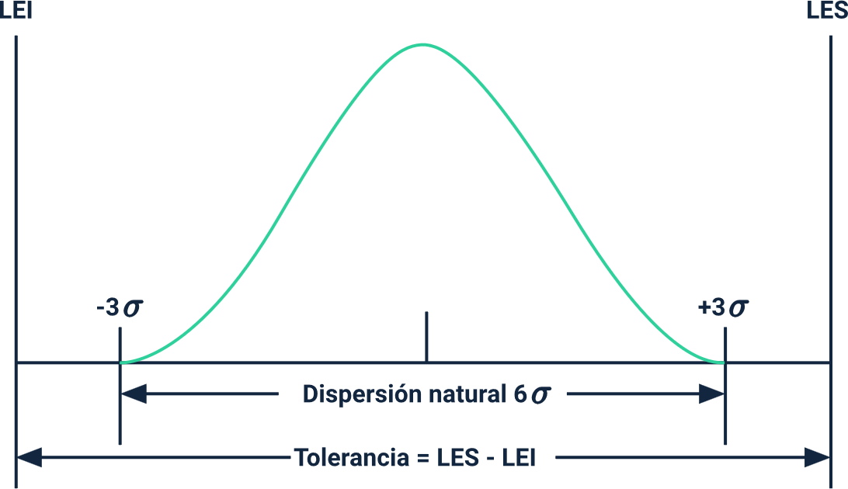
Fuente: Salazar (2019).
Al calcular los resultados, se analiza que, si Cp es mayor a 1, quiere decir que el proceso potencialmente cumple con las especificaciones; pero si el Cp es menor a 1, quiere decir que el proceso potencialmente no cumple con las especificaciones, es decir, que el producto es no conforme. Teniendo en cuenta lo anterior, al realizar los monitoreos, el seguimiento y posteriormente la evaluación con los parámetros, se determinan las acciones a realizar.
El siguiente cuadro presenta los análisis para tener en cuenta según la herramienta Seis Sigma, una vez se tengan los resultados de la Cp:
- Análisis de índice de capacidad potencial
Análisis de índice de capacidad potencial | Análisis de índice de capacidad potencial | Análisis de índice de capacidad potencial
Valor del Cp | Tipo de capacidad | Análisis
Mayor o igual al 2 | Clase mundial | Tiene calidad Seis Sigma.
Entre 1,33 y 2 | 1 | Nivel adecuado alto.
Entre 1 y 1,33 | 2 | Nivel medio, requiere un control estricto.
Entre 0,67 y 1 | 3 | Nivel bajo, requiere análisis de proceso y algunas modificaciones para mejorar la calidad.
Menor a 0,67 | 4 | Nivel muy bajo, requiere grandes modificaciones.

Una vez se evalúe que el proceso no cumple con las especificaciones se deben adoptar algunas medidas:
- Plantear estrategias para mejorar el proceso.
- Cambiar el proceso.
- Rediseñar la prenda.
- Permitir aceptar el proceso.
- No hacer el proceso o el producto.
- Inspeccionar al 100 % la prenda.
- Cambiar la especificación y así cambiar también los límites de aceptación de la prenda.
Para analizar el proceso, incluyendo la media del proceso, se calcula el Cpk, es decir, el índice de capacidad real, el cual es el valor menor entre Cpu y Cpl. A continuación, se presentan las dos fórmulas:
$$Cpu=\frac{LES - μ}{3σ}$$
$$Cpl=\frac{μ - LEI}{3σ}$$
Donde μ = media de la especificación.
Se concluye que un proceso está centrado cuando los índices de capacidad potencial y de capacidad real son iguales. A continuación, la Tabla 3 presenta los resultados y el análisis según el valor de Cpk.
- Análisis del índice de capacidad real del proceso — Cpk
Valor del Cpk | Análisis
Mayor a 1 | Las prendas cumplen con las especificaciones.
Menor de 1 | Las prendas no cumplen con las especificaciones; se deben realizar cambios en el proceso.
Menor o igual a 0 | La media del proceso está fuera de las especificaciones; se deben realizar grandes cambios en el proceso.

Se puede hablar de dos cualidades del proceso con exactitud y precisión; se habla de un proceso exacto cuando Cp y Cpk son iguales. Se habla de un proceso preciso cuando el Cp es mayor que 2.
Al realizar los análisis, se debe llegar a las causas que ocasionan que un proceso no cumpla con las especificaciones; a continuación, se presentan los tipos de causas:
Análisis de índice de capacidad potencial
- Causas que ocasionan que un proceso no cumpla con las especificaciones
Análisis de índice de capacidad potencial | Análisis de índice de capacidad potencial | Análisis de índice de capacidad potencial
Tipos de causas | Concepto | Causas
Causas naturales | Son propias del proceso, son difíciles de controlar, determinan la capacidad cualitativa del proceso y, si solo varía por estas causas, el proceso es estable. | Llamadas 6M:  - Medición.  - Maquinaria y equipo.  - Materia prima.  - Métodos y procedimientos.  - Medio ambiente.  - Mano de obra.
Causas especiales | Derivadas de situaciones especiales, no son permanentes en el proceso. | Algunas causas son:  - Daños o desajustes de máquinas.  - Errores de coequiperos.  - Textiles, materiales e insumos de mala calidad.  - Interpretación incorrecta de las instrucciones o de la ficha técnica.  - Instrumentos de medición mal utilizados.

Los gráficos de control, también llamadas cartas de monitoreo, contribuyen a la disminución de costos de no calidad porque:
- Disminuyen las unidades defectuosas.
- Disminución de inspecciones.
- Baja desperdicios.
- Disminuyen defectos.
- Mejoran la eficiencia.
- Disminuyen rechazos.

De acuerdo con Barbosa (2016), “las cartas de monitoreo se clasifican por variable y por atributo. Las cartas de control por variable son utilizadas cuando la característica de calidad que se quiere medir es de tipo continuo, mientras que las cartas de control por atributo se utilizan cuando la característica de calidad que se quiere medir es de tipo discreto y solo puede tomar dos valores: conforme o no conforme” (p. 30). “Las cartas de monitoreo para atributos se aplican cuando la característica de calidad del proceso no es medible y el producto es considerado como conforme o no conforme, dependiendo del número de no conformidades que tiene” (p. 33).
Teniendo en cuenta los atributos, se pueden desarrollar cartas y gráficos de control para:
- Fracción de unidades no conformes (carta p)
La carta p se utiliza cuando la característica de calidad se presenta por la fracción no conforme de la muestra.
Teniendo en cuenta que la fracción no conforme es igual al número de artículos no conformes de la muestra respecto al número total de artículos de la muestra, y se representa:
$$p=\frac{X}{n}$$
Si el artículo no se ajusta al estándar en una o más de las características del estándar, se clasifica como no conforme. Los principios estadísticos fundamentales de la carta p están basados en la distribución binomial. Suponga una probabilidad de no conformidad p y que las unidades sucesivas son independientes.
Si se selecciona una muestra aleatoria de n unidades del proceso, y X es el número de unidades del producto que son no conformes, entonces X tiene una distribución binomial con parámetros n y p.
Se sabe que la media y la varianza de p⁻ son p' y $\frac{p´(1-p´)}{n}$ respectivamente.

En la siguiente imagen se presentan las expresiones necesarias para el cálculo de los límites de control de la carta p, según Barbosa (2016, p. 34).
- Fórmulas para calcular los límites de control de la carta p
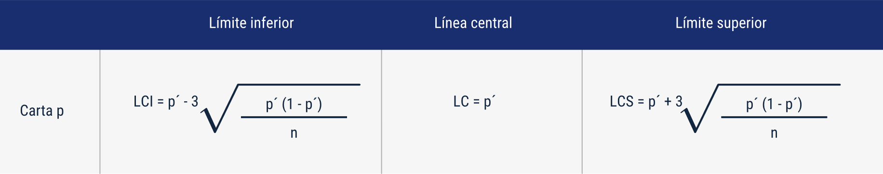

Luego de realizar los cálculos, se realiza la gráfica y se realiza el análisis, monitoreos y seguimientos, y se evalúan los resultados.
Anexo_01_Caso_1_Fraccion_de_unidades_no_conformes.
Descargue para profundizar en el cálculo y método para graficar la carta de control p (Barbosa, 2016, p. 34), disponible en la carpeta de anexos.
- Número de unidades no conformes (carta np)
“La carta np está diseñada para monitorear el número de unidades no conformes en lugar de la proporción de no conformidad. Los límites se calculan mediante las siguientes fórmulas” (Barbosa, 2016, p. 34).
- Fórmulas para calcular los límites de control de la carta np
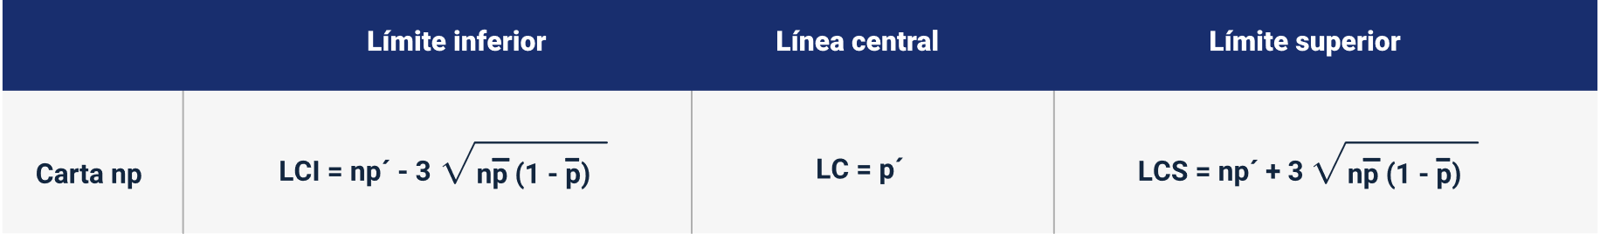
Fuente: Barbosa (2016. P. 34)
Luego de realizar los cálculos, se elabora la gráfica. Posteriormente, se realiza el análisis, se efectúan los monitoreos y seguimientos, y se evalúan los resultados.
Anexo_02_Caso_2_Numero_de_unidades_no_conformes_carta np.
Descargue para profundizar en el cálculo y método para graficar la carta de control np, disponible en la carpeta de anexos.
- Número de no conformidades por unidad (carta c)
Continuando con lo expresado por Barbosa (2016), “en la carta c se analiza el número total de no conformidades en una unidad. Se utiliza para determinar la ocurrencia de no conformidades en la inspección de una unidad de producto, es decir, determinar cuántas no conformidades tiene un producto. Esta carta se usa en los casos donde el tamaño del subgrupo es una unidad inspeccionada formada por un elemento o grupo de elementos que conforman la unidad estadística. Esta carta de monitoreo se construye según las siguientes expresiones” (p. 35).
- Expresiones aritméticas
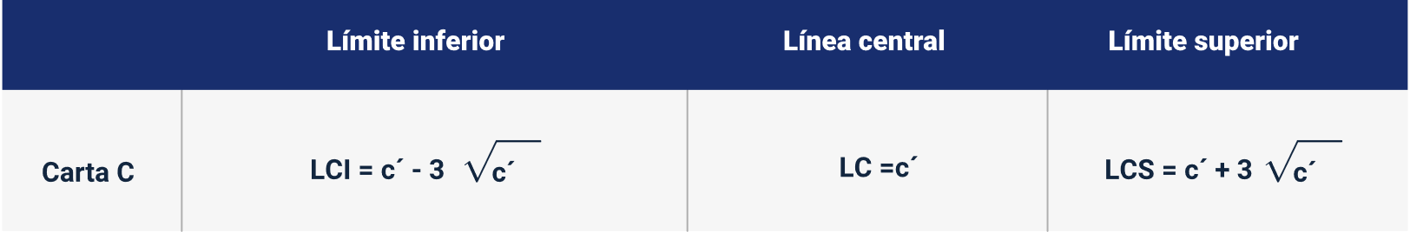

La línea central se calcula según la fórmula:
$$c̅ =\frac{\sum{c}}{n}$$
Donde c̅ es el número promedio de no conformidades por unidad en una muestra de tamaño n dada (Barbosa, 2016, p. 36).
Dentro del plan de calidad deben estar especificadas las técnicas de monitoreo, el seguimiento a realizar y las evaluaciones a través de todo el proceso de producción de la prenda, todo con el fin de asegurar la calidad, dentro de procedimientos para estandarizar el manejo de estas tres actividades relacionadas con la calidad.
Los monitoreos y el seguimiento deben estar registrados para establecer las comparaciones y reconocer el avance de calidad de los procesos contenidos en informes de calidad.
Anexo_03_Caso_3_Numero_de_no_conformidades_por_unidad_carta c.
Descargue para profundizar en el cálculo y método para graficar la carta de control c, disponible en la carpeta de anexos.

Síntesis
La tecnología y los sistemas de inspección de calidad permiten optimizar los procesos empresariales, mejorar el control de calidad y aumentar la confiabilidad de la información, mediante una adecuada gestión y capacitación del personal.
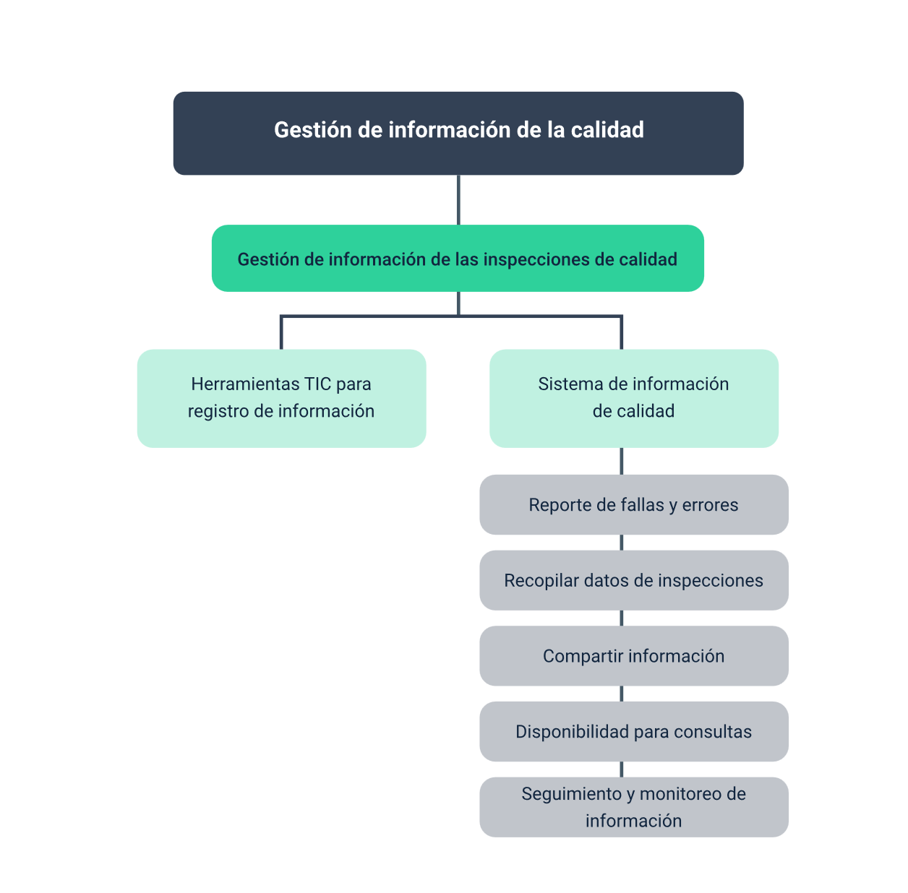

Glosario
Atributo: cualquier característica de calidad que pueda ser clasificada de forma cumple o no cumple, funciona o no funciona, pasa o no pasa; a efectos de control del proceso, será considerado como un atributo (Barbosa, 2016, p. 33).
Blockchain: información organizada en bloques y entrelazada en forma de cadenas, encriptada con el fin de que nunca se pierda, asegurando su seguridad.
Capacidad de un proceso: es la aptitud de producir una prenda que cumpla con los requisitos determinados en los límites.

Referencias bibliográficas
Barbosa Correa, R. (2016). Monitoreo y análisis estadístico de proceso con aplicaciones. Universidad del Norte.
Cortés, M. (2017). Ocho tecnologías que están transformando las bases de datos. REVISTA CIO MÉXICO.
Estadísticas de SPSS. Estadísticas de IBM SPSS. (2020).
Oficina de Evaluación del PNUD. (2009). Manual de seguimiento y evaluación de resultados. Programa de las Naciones Unidas para el Desarrollo (PNUD).
Pérez Marqués, M. (2016). Control de calidad: técnicas y herramientas (1.ª ed.). Alfaomega Grupo Editor.
Salazar, B. (2019). Capacidad de procesos.
SAS Institute Inc. (s. f.). SAS: Analítica, inteligencia artificial y gestión de datos.
Statgraphics Technologies, Inc. (2017). Statgraphics Centurion (versión 18) [Software].

Créditos
Nombre | Cargo | Centro de Formación y Regional
Claudia Johanna Gómez Pérez | Profesional G06. Responsable Ecosistema Virtual de Recursos Educativos Digitales | Centro Agroturístico - Regional Santander
Edison Eduardo Mantilla Cuadros | Responsable de línea de producción | Centro Agroturístico - Regional Santander
Rafael Nelftalí Lizcano Reyes | Asesor metodológico y pedagógico | Centro Industrial del Diseño y la Manufactura - Regional Santander
Sandra Cecilia Gutiérrez | Experta temática | Centro Industrial del Diseño y la Manufactura - Regional Santander
Vilma Lucía Perilla Méndez | Diseñadora instruccional | Centro de Gestión Empresarial - Regional Distrito Capital
Oscar Andrés Fernández Urrego | Evaluador instruccional | Centro para la Industria de la Comunicación – Regional Distrito Capital
Julieth Paola Vital López | Corrección de estilo | Centro para la Industria de la Comunicación Gráfica - Regional Distrito Capital
Yuly Andrea Rey Quiñonez | Diseñadora de contenidos | Centro Agroturístico - Regional Santander
Andrea Paola Botello De la Rosa | Desarrolladora full stack | Centro Agroturístico - Regional Santander
Yineth Ibette González Quintero | Validadora y vinculadora de recursos educativos digitales | Centro Agroturístico - Regional Santander
Sandra Liliana Cristancho Cruz | Evaluadora de contenidos inclusivos y accesibles | Centro Agroturístico - Regional Santander

